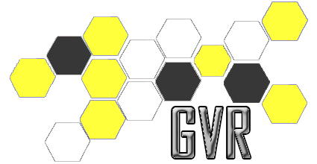



Caso de Uso [CU16 - IndicarUbicacion]

Checkpoint

Laboratorio de Desarrollo de Software

GVR

Un Caso de Uso es una secuencia de interacciones que se desarrollarán entre un sistema y sus actores en respuesta a un evento que inicia un actor principal sobre el propio sistema.

Estos ilustran los requerimientos del sistema al mostrar como reacciona una respuesta a eventos que se producen en el mismo

Las Realizaciones de los Casos de Uso se llevan a cabo como resultado de un caso de uso específico. La realización del caso de uso debe cumplir con los requerimientos establecidos y debe reflejar el comportamiento de su caso de uso correspondiente. Este artefacto se halla dentro del Modelo de Diseño reflejando los productos de trabajo relacionados con el caso de uso pero que pertenecen a dicho modelo. Estos productos de trabajos relacionados consisten en los diagramas de comunicación y secuencia que expresan el comportamiento del caso del uso en términos de objetos de colaboración, y dichos diagramas deben elaborarse haciendo uso de (UML).

Tabla de contenido

Descripción 4

Actores del CU 4

Flujo de Eventos Normal 4

Poscondiciones 4

Flujo de Eventos Alternativo 4

Diagramas Asociados 5

Diagrama de Casos de Uso 5

Diagrama de Secuencia 5

Caso de Uso [CU16 - IndicarUbicacion]

Descripción

Funcionalidad necesaria para dar el detalle de la ubicación de correspondiente a la valoración que se realizara. Este procedimiento puede realizarse tanto de forma manual como por el escaneo de un código QR.

Actores del CU

Dicha funcionalidad es aplicada a los actores:

* Usuario Valorador.

Flujo de Eventos Normal

Camino principal:

1. El usuario especificar la ubicación referida a la valoración que realizara.
2. El sistema despliega la pantalla de selección de ubicación.
3. El usuario ingresa la ubicación referente a la valoración de manera manual.
4. El usuario envía los datos de la ubicación.
5. El sistema guarda la ubicación ingresada y la asocia a la futura valoración a realizar.

Poscondiciones

El sistema mantiene la ubicación para la valoración que se realizara, habilitando las tipificaciones de valoraciones que se podrán realizar.

Flujo de Eventos Alternativo

3A. El usuario desea describir la ubicación mediante el escaneo de un código QR.

3A1. El camino básico sigue los pasos descriptos en el caso de uso [CU17 - EscanearCodigoQR].

5A. Los datos ingresados para la ubicación son incorrectos.

5A1. El sistema le informa al usuario el problema y que debe ingresar nuevamente los datos.

Diagramas Asociados

Diagrama de Casos de Uso

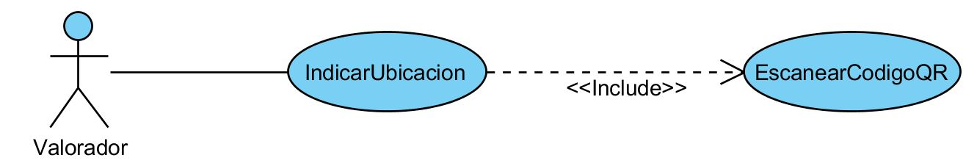

Diagrama de Secuencia

